**РОССИЙСКИЙ УНИВЕРСИТЕТ ДРУЖБЫ НАРОДОВ**

**Факультет физико-математических и естественных наук**

**Кафедра прикладной информатики и теории вероятностей**

**ДОКЛАД**

**на тему «Виртуальная память ЭВМ»**

*дисциплина: Архитектура компьютера*

Студент: Лю Сяо

Группа: НКАбд-04-24

№ ст. билета: 1032234419

**МОСКВА**

2024 г.

Содержание

1. Введение 1

2. Как работает виртуальная память 1

3. Преимущества виртуальной памяти 3

4. Недостатки виртуальной памяти 4

5. Алгоритм замены страниц в виртуальной памяти 4

6. Практические сценарии применения виртуальной памяти 4

7. Заключение 4

Список литературы 6

1. Введение

Виртуальная память (Virtual Memory) — это важная технология управления памятью в компьютерных системах, которая позволяет программам нормально работать, когда физической памяти недостаточно. Временно сохраняя часть данных на диске, виртуальная память предоставляет компьютеру механизм расширения объема физической памяти, тем самым улучшая возможности многозадачности системы и эффективность использования памяти.

1. Как работает виртуальная память

Основная идея виртуальной памяти состоит в том, чтобы разделить память, необходимую при работе программы, на несколько страниц (Page) и хранить неактивные страницы на диске, сохраняя при этом только активные страницы в фактической физической памяти. В основном это касается следующих понятий:

* **Страница(page) и размер страницы:**

Память разделена на блоки фиксированного размера, называемые «страницами». Общий размер страницы составляет 4 КБ.

* **Пейджинг(Paging):**

При работе программы в физическую память загружаются только необходимые страницы, а остальные страницы сохраняются в области подкачки на жестком диске(Swap Space).

* **Таблица страниц(Page Table):**

Таблица страниц хранит отношения сопоставления между виртуальной и физической памятью. Операционная система использует таблицы страниц, чтобы найти фактический физический адрес каждой страницы в программе.

**\*Каждая страница в виртуальном адресном пространстве имеет PTE() с фиксированным смещением в таблице страниц. Если установлен бит достоверности, поле адреса представляет начальное местоположение соответствующей физической страницы в DRAM.**

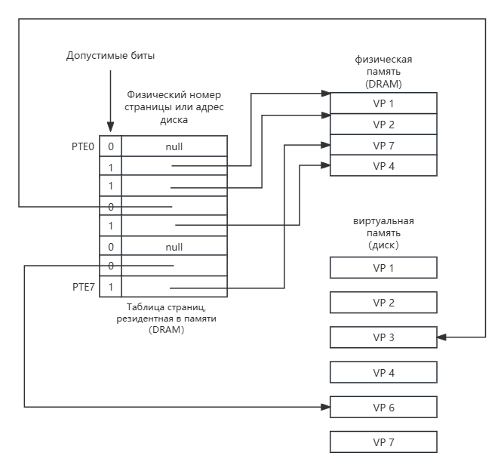

1. **Физическая адресация：**

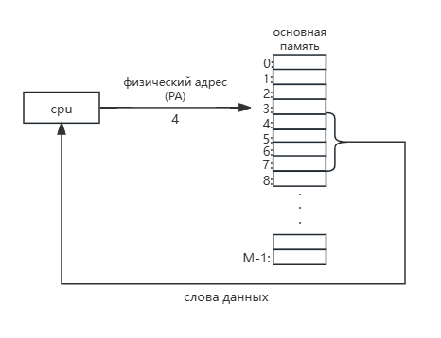

1. **виртуальная адресация:**

ЦП обращается к основной памяти, генерируя виртуальный адрес(Virtual Address,VA), который перед отправкой в ​​память преобразуется в соответствующий физический адрес.

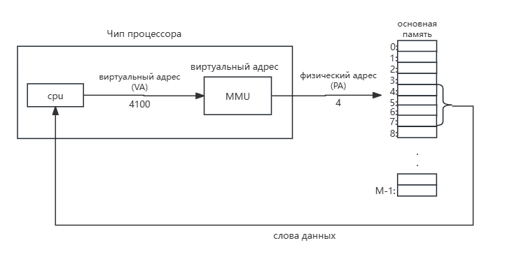

1. Преимущества виртуальной памяти

* **Расширенное использование памяти:**

виртуальная память позволяет одновременно запускать несколько программ, не беспокоясь об ограничениях физической памяти. Для запуска программы необходимо загрузить только часть страницы.

* **Изоляция и безопасность данных:**

каждый процесс имеет независимое виртуальное адресное пространство, что обеспечивает изоляцию данных между процессами и повышает безопасность системы.

* **Многозадачность:**

В системах, поддерживающих многозадачность, виртуальная память позволяет системе запускать несколько программ без предварительного выделения большого объема физической памяти.

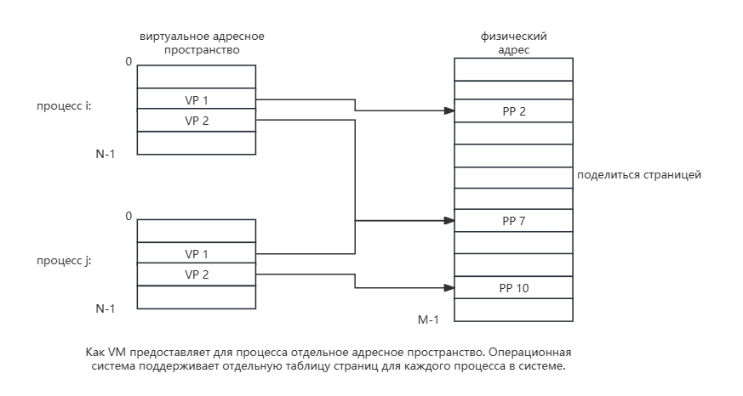

1. Недостатки виртуальной памяти

* **Влияние на производительность:**

поскольку виртуальная память передает часть операций с памятью управлению диском, частая замена страниц приведет к снижению производительности, особенно если жесткий диск работает медленно.

* **Дополнительные затраты на хранилище:**

для хранения файла подкачки (Swap File) или данных страницы требуется дополнительное дисковое пространство.

* **Накладные расходы на обработку прерывания отсутствия страницы:**

каждое прерывание отсутствия страницы вызывает прерывание ЦП, что приводит к дополнительным накладным расходам.

1. Алгоритм замены страниц в виртуальной памяти

Виртуальная память использует алгоритмы замены страниц для управления пространством памяти. Когда места физической памяти недостаточно, эти алгоритмы определяют, какие страницы выгружаться. Общие алгоритмы замены включают в себя:

* **Первым пришел — первым вышел (FIFO):**

первой выгружается самая ранняя загруженная страница.

* **Наименее недавно использованная (LRU):**

замена страницы, которая использовалась реже всего.

* **Наименее часто используемые (LFU):**

замените наименее используемые страницы в зависимости от частоты использования страниц.

Различные алгоритмы подходят для разных сценариев использования и могут сбалансировать производительность системы и эффективность замены страниц.

1. Практические сценарии применения виртуальной памяти

Виртуальная память широко используется в многозадачных операционных системах. Например:

* **Обработка больших данных:**

обработка наборов данных, которые превышают емкость физической памяти, например крупномасштабный рендеринг изображений, машинное обучение и научные вычисления.

* **Многозадачная параллельная обработка:**

операционная система позволяет одновременно запускать несколько программ и обеспечивает независимое пространство памяти через виртуальную память, чтобы избежать взаимного вмешательства.

1. Заключение

Виртуальная память — незаменимая технология в компьютерных операционных системах, предоставляющая компьютерам более эффективный метод управления памятью. Он расширяет емкость физической памяти, расширяет возможности многозадачности системы и улучшает использование памяти. Хотя виртуальная память снижает производительность, ее преимущества в современных вычислительных системах незаменимы

.

|  |  |
| --- | --- |
| Основные параметры | |
| символ | описывать |
| N=2" | Количество адресов в виртуальном адресном пространстве |
| M=2"' | Количество адресов в виртуальном адресном пространстве |
| P= | Размер страницы (байты) |
|  |  |
| Компоненты виртуального адреса(VA) | |
| символ | описывать |
| VPO | Смещение виртуальной страницы (байты) |
| VPN | номер виртуальной страницы |
| TLBI | Индекс TLB |
| TLBT | знак TLBT |
|  |  |
| компонент физического адреса(PA) | |
| символ | описывать |
| PPO | Физическое смещение страницы (байты) |
| PPBN | номер виртуальной страницы |
| CO | Смещение байта внутри буферного блока |
| CI | индекс кэша |
| CT | тег кэша |

# Список литературы

1. Сообщество разработчиков CSDN - <https://blog.csdn.net/qq_43665821/article/details/140604307>
2. Сообщество разработчиков CSDN - [https://blog.csdn.net/General_zy/article/details/126445351?ops_request_misc=%257B%2522request%255Fid%2522%253A%252226731377-5C11-4D8D-9B73-48AD09147844%2522%252C%2522scm%2522%253A%252220140713.130102334..%2522%257D&request_id=26731377-5C11-4D8D-9B73-48AD09147844&biz_id=0&utm_medium=distribute.pc_search_result.none-task-blog-2~all~top_positive~default-1-126445351-null-null.142^v100^pc_search_result_base3&utm_term=%E8%99%9A%E6%8B%9F%E5%86%85%E5%AD%98&spm=1018.2226.3001.4187](https://blog.csdn.net/General_zy/article/details/126445351?ops_request_misc=%257B%2522request%255Fid%2522%253A%252226731377-5C11-4D8D-9B73-48AD09147844%2522%252C%2522scm%2522%253A%252220140713.130102334..%2522%257D&request_id=26731377-5C11-4D8D-9B73-48AD09147844&biz_id=0&utm_medium=distribute.pc_search_result.none-task-blog-2~all~top_positive~default-1-126445351-null-null.142%5ev100%5epc_search_result_base3&utm_term=%E8%99%9A%E6%8B%9F%E5%86%85%E5%AD%98&spm=1018.2226.3001.4187)
3. Сообщество разработчиков CSDN - [https://blog.csdn.net/Jormungand_V/article/details/119382609?ops_request_misc=%257B%2522request%255Fid%2522%253A%2522E48C1165-1152-4820-8915-E3C3AF362A19%2522%252C%2522scm%2522%253A%252220140713.130102334.pc%255Fcommercial.%2522%257D&request_id=E48C1165-1152-4820-8915-E3C3AF362A19&biz_id=0&utm_medium=distribute.pc_search_result.none-task-blog-2~all~insert_commercial~default-3-119382609-null-null.142^v100^pc_search_result_base3&utm_term=%E8%99%9A%E6%8B%9F%E5%86%85%E5%AD%98&spm=1018.2226.3001.4187](https://blog.csdn.net/Jormungand_V/article/details/119382609?ops_request_misc=%257B%2522request%255Fid%2522%253A%2522E48C1165-1152-4820-8915-E3C3AF362A19%2522%252C%2522scm%2522%253A%252220140713.130102334.pc%255Fcommercial.%2522%257D&request_id=E48C1165-1152-4820-8915-E3C3AF362A19&biz_id=0&utm_medium=distribute.pc_search_result.none-task-blog-2~all~insert_commercial~default-3-119382609-null-null.142%5ev100%5epc_search_result_base3&utm_term=%E8%99%9A%E6%8B%9F%E5%86%85%E5%AD%98&spm=1018.2226.3001.4187)